Modell/Model/Модель: AT8560

DE Gebrauchsanweisung
Automatische Umschalter

GB Operating/Safety Instructions

Automatic transfer switch

RU Инструкция по эксплуатации и

Техническому обслуживанию

Система Автопуска.

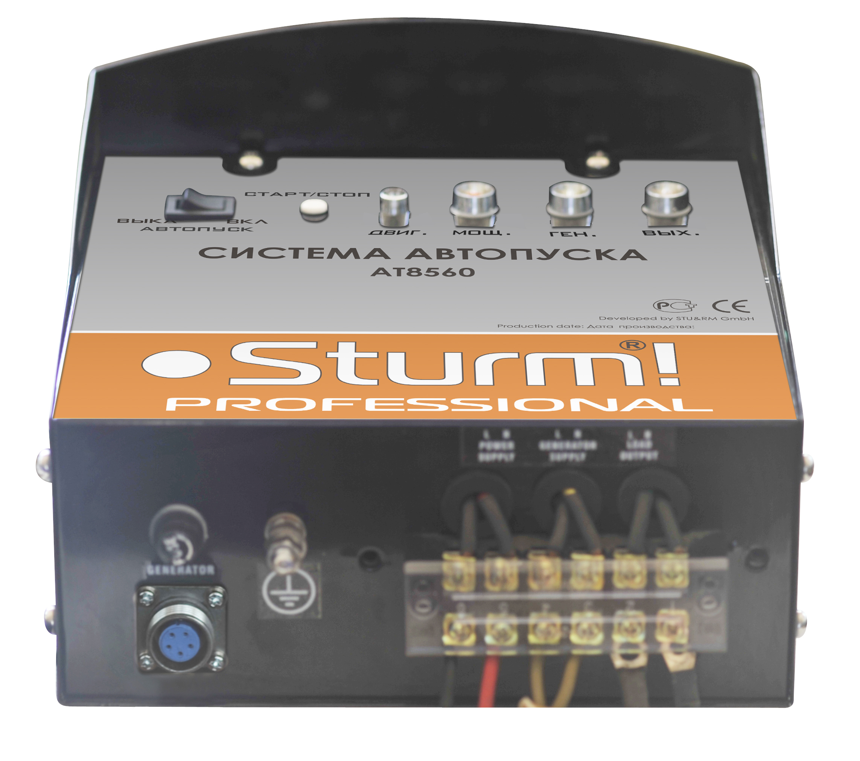

2010-09-21

Содержание

Уважаемый покупатель!

Компания выражает Вам свою глубочайшую признательность за приобретение нашего инструмента.

Изделия под торговой маркой постоянно усовершенствуются и улучшаются.
Поэтому технические характеристики и дизайн могут меняться без предварительного уведомления. Приносим Вам наши извинения за возможно причиненные этим неудобства.

Внимательно изучите данную инструкцию по эксплуатации и техническому обслуживанию. Храните её в защищенном месте.



ВНИМАНИЕ! ПЕРЕД ИСПОЛЬЗОВАНИЕМ ВНИМАТЕЛЬНО ОЗНАКОМЬТЕСЬ!

Система Автопуска (АПК) представляет собой отдельное электронное устройство, с помощью которого можно автоматически дистанционно управлять подключением генератора к нагрузке при отключении основной сети электропитания. Система Автопуска может быть подключена к генераторам , моделей PG8728E / PG8745E / PG8755E / PG8765E, оснащенных специальным разъемом на панели управления «ДЛЯ ПОДКЛЮЧЕНИЯ АПК».

Описание оборудования.

Система Автопуска (АПК).
Система Автопуска (АПК) – специально разработанная автоматическая система, которая может быть использована для распределения нагрузки между генератором и основной системой энергоснабжения автоматически / вручную. Она может подключить и отключить генератор, а так же отобразить состояние питающей сети. Пользователь может запустить / остановить генератор автоматически / вручную.

Панель АПК.

1). Вкл/Выкл Включение/Выключение АПК
2). Старт/Стоп Кнопка запуска генератора
3). Двиг. Индикатор работы двигателя генератора
4). Мощ. Индикатор состояния электросети
5). Ген. Индикатор силового выхода генератора
6). Вых. Индикатор выходного напряжения

Технические характеристики.

(1) ПИТАНИЕ ЭЛЕКТРОСЕТИ: 220 Вольт ±20%
(2) ПИТАНИЕ ГЕНЕРАТОРА: 230V±20%
(3) НОМИНАЛЬНЫЙ ТОК: 32A
(3) ЧАСТОТА ТОКА: 50 Герц
(4) ТЕМПЕРАТУРНЫЙ РЕЖИМ: -20С - +70С
(5) ВЛАЖНОСТЬ: 30% - 85%

Правила по технике безопасности.

Перед подключением Системы Автозапуска убедитесь в том, что все подключаемые провода обесточены, генератор выключен и на кабеле питающей сети отсутствует напряжение.
Подключите провода к колодке и управляющий кабель в строгом соответствии со схемой подключения (Рисунок 1).
Подключите кабель защитного заземления к клемме корпуса.
Проверьте крепление проводов к колодке Системы Автозапуска.
Установите защитную крышку колодки.
Перед первым включением переключатель «Автопуск вкл/выкл» должен находиться в положении «выкл».

Основные режимы работы.

1). ЗАПУСК: В ходе этого процесса двигатель получает сигнал для старта и запускает генератор. Сигнальная лампа двигателя генератора будет мигать при запуске.
а). Система управления двигателем получает сигнал на старт, проверяет систему и подготавливается к запуску.
б). Открывается обогатитель карбюратора.
в). Замыкается пусковое реле и стартер запускается на 3 секунды.
г). При достижении двигателем скорости вращения 1000 об/мин., обогатитель закрывается.
д). Запуск считается успешным, если двигатель достигает скорости вращения 2500 об/мин.
е). Если скорость вращения двигателя ниже 2500 об/мин, система находится в режиме ожидания.
ж). Если скорость вращения падает до нуля по истечении 6 секунд, это считается неисправностью запуска.
з). Обогатитель закрывается, повторяются шаги в, г, д, е, ж и происходит повторный запуск.
и). Если второй запуск заканчивается неисправностью, система повторяет шаги б, в, г, д, е, ж и производит перезапуск третий раз.
к). Система запускает двигатель 6 раз. Если все эти попытки неудачны, система прекращает запуск и генератор остается в состоянии стоп.

2). РАБОТА: Считается, что запуск прошел успешно, если двигатель достигает частоты вращения 2500 об/мин. Генератор готов к работе.

3). ОСТАНОВКА: При остановке частота вращения двигателя медленно уменьшается до нуля, и сигнальная лампа начинает моргать при остановке.
а). Система управления двигателем получает сигнал остановки.
б). Выход АПК выключается и размыкает цепь зажигания.
с). Обороты двигателя падают до нуля в течение 6 секунд и генератор останавливается.

4). СТОП: Когда двигатель переходит в состояние Стоп, сигнальная лампа гаснет.

5). СИЛОВОЙ ВЫХОД ГЕНЕРАТОРА: АПК переключает выход нагрузки на силовой выход генератора в течение 2-х секунд после успешного запуска генератора.
6). РУЧНОЙ ЗАПУСК / ОСТАНОВКА: Переведите выключатель Автопуск вкл/выкл в положение "Выкл", теперь вы можете использовать ручное управление старт / стоп.
а). Когда генератор находится в состоянии Стоп, нажав кнопку Старт/Стоп вы можете запустить генератор.
б). Когда генератор работает, нажав кнопку Старт/Стоп вы можете остановить генератор.
в). Когда генератор находится в режиме запуска, нажав кнопку Старт/Стоп вы можете остановить генератор.
г). Когда генератор находится в режиме остановки, кнопка Старт/Стоп не реагирует. Система переходит в состояние Стоп.
д). Когда АПК переключен в автоматический режим, кнопка Старт/Стоп не реагирует.

7). АВТОМАТИЧЕСКИЙ ЗАПУСК / ОСТАНОВКА: Переведите выключатель «Автопуск вкл/выкл» в положение "Вкл", теперь генератор будет запускаться/останавливаться автоматически.
а). Если муниципальная сеть энергоснабжения работает нормально, АПК выдает сигнал остановки на генератор и переключает выход нагрузки на основную линию электропитания.
б). Если муниципальная сеть энергоснабжения выключается и генератор находится в состоянии Стоп, АПК выдает сигнал на запуск генератора (см. ЗАПУСК и СИЛОВОЙ ВЫХОД ГЕНЕРАТОРА).
в). Если муниципальная сеть электропитания изменится, система среагирует по истечении 4-х секунд чтобы исключить неправильное переключение.

8). ИНДИКАТОР РАБОТЫ ДВИГАТЕЛЯ (ДВИГ.):
а). Когда генератор находится в режиме запуск либо остановка, лампа мигает.
б). Генератор в режиме работы – лампа горит.
в). Генератор в режиме стоп, лампа не горит.

9). ИНДИКАТОР СОСТОЯНИЯ ЭЛЕКТРОСЕТИ (МОЩ.):
Лампа горит, когда питание поступает с муниципальной сети электропитания, лампа выключается, когда электропитание отключается.

10). ИНДИКАТОР СИЛОВОГО ВЫХОДА ГЕНЕРАТОРА (ГЕН.):
Лампа горит, когда генератор работает и гаснет, когда генератор выключается.

11). ИНДИКАТОР ВЫХОДНОГО НАПРЯЖЕНИЯ (ВЫХ.):
Лампа горит, когда с выхода АПК поступает напряжение и гаснет, когда напряжение пропадает.
Внимание: При работающем генераторе аккумуляторная батарея должна быть всегда подключена к цепи.

Правила по эксплуатации оборудования.

Проверьте правильность соединения проводов в соответствии со схемой ( Рисунок 1).
Соедините АПК и соответствующий разъем генератора прилагаемым кабелем.
Установите защитные крышки колодки кабеля.

Ручной Запуск/ Остановка
Переведите выключатель Автопуск вкл/выкл в положение "Выкл", через две секунды нажмите кнопку Старт/стоп, генератор запустится. При повторном нажатии кнопки Старт/Стоп генератор остановится.

Автоматический Запуск/Остановка
Переведите выключатель Автопуск вкл/выкл в положение "Вкл", после того, как питание электросети выключится, генератор запустится автоматически. При восстановлении питания электросети генератор автоматически выключится в течение 5-ти секунд.

Рисунок 1. Схема подключения.

Техническое обслуживание оборудования

Всегда отсоединяйте инструмент от сети переменного тока перед проверкой или настройкой.
Все техническое обслуживание и ремонт, связанный с разбором инструмента может проводиться только в специальных сервисных центрах.

Срок службы товара

Срок службы товаров составляет 3 года.

Гарантийные обязательства.
На электроинструмент распространяется гарантия, согласно сроку, указанному в гарантийном талоне.
Вы можете ознакомиться с правилами гарантийного обслуживания в z

